Президенту Информационно-туристического Центра Свердловской области
Г-ну Винеру В.А
____________________________________________________________________________________________________________________________________________________________________________________

ЗАЯВЛЕНИЕ

Прошу принять меня в члены Центра. Обязуюсь выполнять устав и возложенные на меня обязанности.

________________________________ ________________________________
Дата Подпись

Принят в члены Центра. Протокол Совета №_______от________________200_ г. удостоверение №__

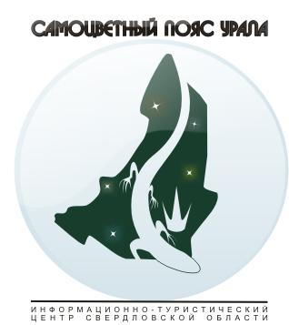
Анкета - заявление для юридических лиц
Полное наименование юридического лица
(как в уставных документах)
ФИО руководителя
Кем и когда
Зарегистрировано ________________________________________________________

Юридический адрес
(как в уставных документах)
Банковские реквизиты:__________________________________________________________
__________________________________________________________________________________________________________________________________________________________
ИНН/КПП ____________________________________________________
Контактный телефон ___________________________________________
«' » 200 г
/ /
Фамилия, Имя, Отчество подпись
Примечание:
Просим акционерные общества предоставить выписку из протокола заседания высшего органа управления (Совета директоров или др.) о решении вступить в некоммерческое партнерство «Информационно-туристический центр Свердловской области » и взять обязательства по уплате вступительного взноса НП «ИТЦCО». Анкету можно отправить обычной почтой, по факсу, по электронной почте по следующим координатам: 620063 г. Екатеринбург а\я 925 тел./факс (343) 246-44-77 E-mail: r_center@ural.org
Ваше заявление будет рассмотрено на ближайшем заседании Совета НП «ИТЦСО». Мы обязуемся письменно оповестить Вас о принятом решении. Вашим вопросам и комментариям будет рад ответить Юрченко Сергей Михайлович

